Определен порядок выплаты частичной компенсации путевок
08.07.2015
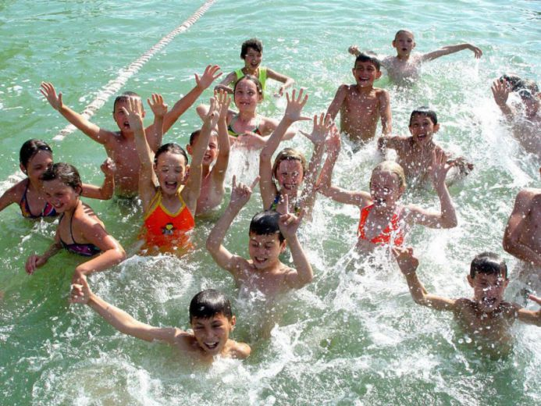
С 1 июля 2015 года изменен порядок выплаты частичной компенсации стоимости самостоятельно приобретенной путевки.
Заявление на выплату частичной компенсации за самостоятельно приобретенную путевку в 2015 году Вы можете подать с 1 июля 2015 г. по 29 февраля 2016 г. при личном обращении на бумажном носителе в государственное автономное учреждение культуры города Москвы "Московское агентство организации отдыха и туризма" по адресу: город Москва, переулок Огородная Слобода, дом 9, стр. 1, в срок не позднее двух месяцев после окончания срока действия путевки и при предоставлении полного пакета документов:
документ, удостоверяющий личность заявителя;
свидетельство о рождении ребенка в возрасте до 14 лет или паспорт ребенка в возрасте старше 14 лет;
номер банковского счета и реквизиты кредитной организации;
обратный (отрывной) талон к путевке, подтверждающий оплату путевки;
выписку из домовой книги, подтверждающую постоянную регистрацию ребенка в городе Москве;
справку о получении пособия (для малообеспеченной семьи) или документ, подтверждающий, что в семью приняты на патронатное воспитание трое и более детей, оставшихся без попечения родителей (для приемных семей).
Более подробную информацию по вопросам организации отдыха и оздоровления детей и выплате частичной компенсации стоимости за самостоятельно приобретенную путевку Вы можете получить по телефону "Горячей линии" подведомственного Департаменту культуры города Москвы учреждения - государственного автономного учреждения культуры города Москвы "Московское агентство организации отдыха и туризма" (ГАУК "Мосгортур") 8-800-333-17-70.
Дополнительно информируем, что льготные категории детей, для которых предусмотрена выплата частичной компенсации стоимости самостоятельно приобретенной путевки, определены постановлением Правительства Москвы от 15 февраля 2015 г. № 29-ПП "Об организации отдыха и оздоровления детей в 2011 году и последующие годы".
Приказ Департамента культуры города Москвы от 01.07.2015 г. № 464 "О выплате частичной компенсации стоимости самостоятельно приобретенной путевки в 2015 году

Адрес страницы: http://golyanovo.mos.ru/presscenter/news/detail/1993812.html
Управа района Гольяново города Москвы

